邀請中華民國斐陶斐榮譽學會榮譽會員演講成果報告

主辦單位 | 國立勤益科技大學 電機工程系
時 間 | 4/29(三)14：10～16：30
地 點 | 國立勤益科技大學 工程館3樓E334會議室
講 題 | 台灣電力產業之市場現況與法令規範-兼論電業自由化
講 者 | 東吳大學法律系 陳汝吟教授
主 持 人 | 國立勤益科技大學 陳鴻誠教授
演講摘要
我今天的要談的題目是「台灣電力產業之市場現況與法令規範-兼論電業自由化」。在場都是電機研究所的高材生，未來在你們專業的領域中應該也可能會接觸到這個能源政策及法律的議題，因此今天藉這機會跟大家介紹並談論一下最新的進展。
台灣能源供需現況
2012年國內能源總供給量為14,077萬公秉油當量，其中，進口能源占能源供給比重達97.82％。在自產能源方面，所有自產能源合計僅占能源供給的2.18％。然而，同年國內能源消費量（含能源部門自用部分）為11,154萬公秉油當量，其中能源消費部分占79.95%，非能源消費部分占20.05%。若按部門別分析，住宅部門、運輸部門、能源部門自用、工業部門及服務業部門較上一年分別減少2.85%、1.93%、1.57%、1.44%和0.41%，非能源消費及農業部門則分別增加4.87%及3.04%。2012年底台電公司電力總裝置容量約為3,220.4萬瓩，其中火力占68.69%、水力占14.42%、核能占15.97%、風力及太陽光電發電占0.92%。事實上，在1990至1995年台電公司夏季供電備用容量率約僅5％，距合理之15~20％相去甚遠，為穩定國內電力供應，經濟部於1995年辦理第1、2階段開放民間設立發電廠作業，接下來在1999第3階段開放民營電廠則是包含有配合電業自由化政策，第4階段則是於2006年，共計15家民營電廠，嗣後陸續於2012開放水力發電業、太陽能系統發電業、風力發電業等，發電市場呈現自由化的成果。
電業法之修正
「電業法」係民國36年制定，迄今環境已大幅變遷，必須予以適度修正以符合現行電力市場趨勢。國內電業自由化經過長時間的討論，「電業法修正草案」分別於民國84年9月、88年12月、91年5月、96年9月及97年2月，共計5度送立法院審議，惟皆無法於委員任期內完成修法程序。分析其未能順利修法的主要原因，不外乎1.依「立法院職權行使法」第13條規定，未能於當屆立法委員任期內完成修法，屆期就不續審了；2.民意傾向電業應先自由化再民營化，且過去立法院曾作成「台電公司民營化預算需俟電業法修正通過後，方得動支」決議，結果造成部分人士憂心電業自由化後，台電公司即需民營化，因此便轉而不支持自由化版電業法修正；3.電業法修法涉及電業自由化議題，牽涉層面廣，確實難能聚焦討論。
電業自由化 行政院急踩煞車
去年年底(2014.11.03)的消息，當時行政院江院長日前針對經濟部版切割發電、輸配電及售電三大部門的電業自由化方向緊急踩煞車！認為電業自由化涉及電業市場重大改革，茲事體大，要求經濟部重新檢討，採取漸進式推動，並指示台電從成立事業部，提升經營效率機制優先處理。事實上，後者也是社會大眾一直以來的主張。然而，行政院如此裁示卻同時要將經部版電業法草案退回，全盤重新檢視，五度進出立法院的自由化版《電業法草案》命運依舊坎坷。所幸，2015年3月已被行政院列為本會期在立法院優先推動法案，討論20年的「電業自由化」可望再次開啟討論。台電預計105年先行組改，成立「水火力」、「核能」、「輸供電」、「配送」4個事業部，進行廠網分離、會計分離。
二階段電業自由化
第一階段立法後先實施台電會計分離，第二階段以3-7年時間分割台電，切割成發電業、電力網業及售電業三大部分，發電業及部分售電業開放自由化，台電既有火力電廠勢面臨民營化。其中，電力網業將經營輸配電及售電業，維持獨占的國營型態；鑑於電信最後一哩教訓，將新增財團法人獨立運作的電力調度中心，負責所有發電業電力公平調度，而台電既有核能及水力將維持公營，不開放民營，一般民生及商業用電初期仍由電力網業公司供電。另開放部分售電業自由化，可自由選擇購電對象(這是自由化很重要之目的，可以帶動競爭，促成更節能、環保的能源使用方案)，當然，以世界各國的經驗，都先將從工業大戶開放起，漸漸擴展到小用戶也可以選擇跟誰買電。
展望未來
由於全球氣候變遷對潔淨能源的強烈要求、國際化石能源日益短缺，至日本311福島核子事故所致核能安全疑慮高升後，未來積極使用再生能源電力（Renewable Electricity, RES-E），並AMI結合智慧電表、智慧節能管理系統所啟動之電力部門現代化，將大大改變過去集中式發電以及自上而下配電的電能供需模式。這種新能源經濟典範未來將使得能源使用者搖身一變已成為能源供應網絡參與者之一員，角色由單純的“Consumer” 轉變到兼為“Prosumer”，尤具特色。為更為接近前述這個已被證實可行的能源使用模式，電業自由化是必須經歷的過程，其成果將會帶動市場以競爭改進缺失、提升效率，而供電者也會產生最便宜合適的價格，某些條件下消費者也願意付出高一點的電價或選擇穩定，或選擇綠色電力。凡此種種諸多可能，你我應該也將參與其中，這些技術、經濟與新的法制模式，絕對是必然且必要的趨勢，確實值得我們持續加以關心。
活動照片(請呈現”中華民國斐陶斐榮譽學會” 字樣或Logo)
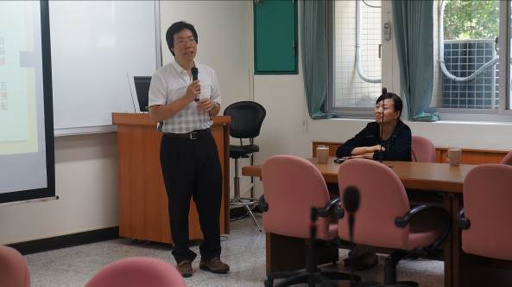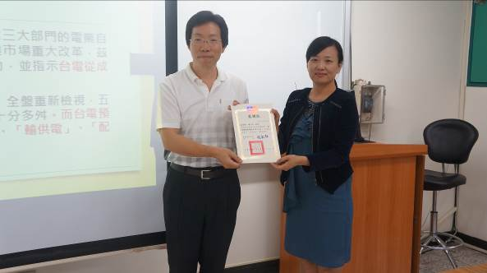
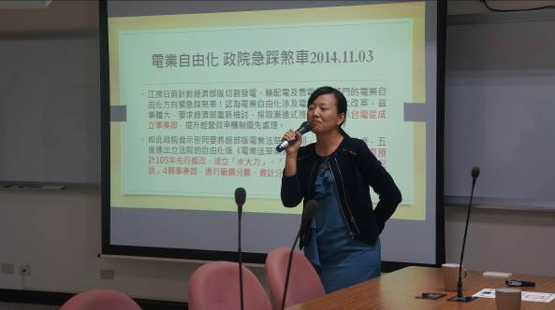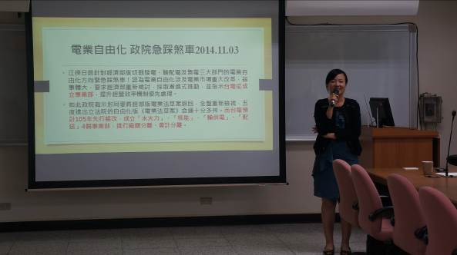
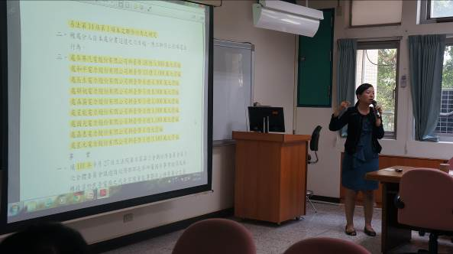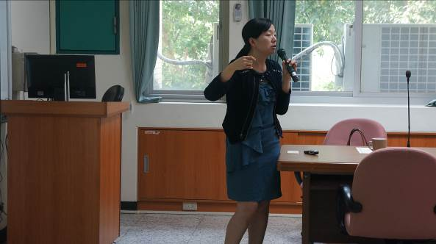
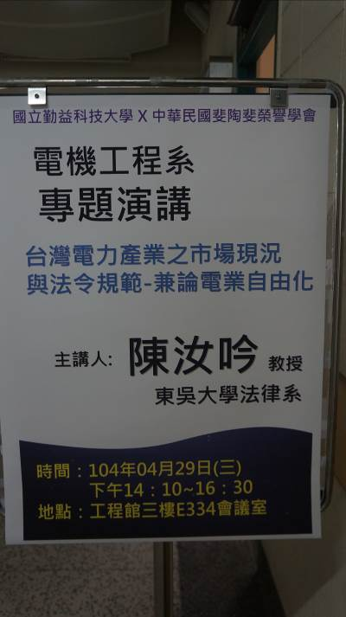

備註：
請於活動結束後一個月內將成果報告表、講稿及活動照片函送秘書處辦理撥款事宜，講稿及活動照片另以電子檔傳送yykuo@nccu.edu.tw。

